**MAXIMILIANO I, SACRO IMPERADOR ROMANO-GERMÂNICO**

Maximiliano I de Habsburgo (Wiener Neustadt 22 de março de 1459 - 12 de janeiro de 1519 Wels) foi Sacro Imperador Romano de 1508 (de facto, a partir de 1493) até à sua morte.

Maximiliano era filho do imperador Frederico III, do Sacro Romano Império, e da imperatriz D. Leonor de Portugal. Possuía também os títulos de conde do Tirol, duque da Estíria, senhor da Suíça, duque da Caríntia e senhor da Suábia, por isso, ao conseguir ser eleito imperador do Sacro Império, tornou-se o mais poderoso dos príncipes alemães desde Frederico II.

Casou-se em 1477 com sua prima materna a duquesa Maria de Borgonha (1457-1482) filha de Carlos, o Temerário. Enviuvando, Maximiliano lutou contra a França que queria anexar o território borgonhês (o que de fato conseguiu). Reuniu um conselho de príncipes alemães, para obter ajuda e se coroar rei da Itália, o que não veio a ocorrer.

Em 1508, após reinar sobre o Sacro-Império por quinze anos sem o título, e com o consentimento do Papa Júlio II, ele acaba com a necessidade de se cumprir a tradição do Sacro-Imperador ser coroado pelo Papa para receber o título, bastando assim, somente a sua eleição como tal. Foi sucedido no império por seu neto Carlos V de Habsburgo

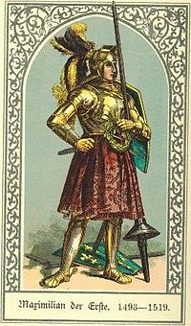

Maximiliano I, Sacro Imperador Romano-Germânico.